Choisir : quelques mots-clés
et une histoire de doudou méchant...

Parler de « choix » implique d’aborder quelques mots-clés :
- « liberté » : certaines écoles philosophiques tendent à nier l’existence de la liberté. C’est le cas des matérialistes : la matière et les lois physiques sont, à leurs yeux, le seul fondement de la réalité, donc tout est déterminé à l’avance. Les humains croient décider librement, mais en réalité, ils sont programmés pour réagir comme ils réagissent. Il n’y a donc pas réellement de choix. La philosophie chrétienne considère, elle, que l’homme est « créé » par Dieu à son image et qu’il possède un libre arbitre qui lui permet de décider, de choisir, librement.
- « responsabilité » : si nous choisissons librement, nous seuls avons à répondre de ces choix, nous seuls avons à les assumer.
- « désir » : un choix se fait en fonction de ce qui apparaît désirable. Qui ne désire pas ou cherche à éteindre tout désir (c’est le cas dans certaines formes de bouddhisme) renoncera également à choisir.
- « volonté » : il ne suffit pas de désirer ou de trouver une option désirable. Encore faut-il passer à l’acte, s’y engager réellement. C’est la volonté qui le permet. Celle-ci ne se commande pas : il arrive qu’elle ne soit pas là, qu’il faille patienter.
- « patience et confiance » : la patience permet de tenir bon dans l’adversité ou dans l’absence de volonté, d’endurer ces difficultés. La confiance permet de ne pas se désespérer, de rester fidèle à un choix, même si les fruits tardent.
Et si nous illustrions cela par la lecture d’un livre pour enfant de Claude Ponti : Le Doudou Méchant ?... Si je devais emmener un livre à lire à mes petits-enfants sur une île déserte, ce serait celui-là...

Quelques points d’interprétations dans ce récit :
Le doudou méchant n’a pas de « mauvaises idées » : il a de « mauvaises bonnes idées ». Il ne veut donc pas volontairement le mal pour le mal, mais plutôt se trompe de bien. L’histoire nous en propose une explication : la plume métallique douloureuse qu’Oups, par inadvertance, avait placée dans son corps au début de l’histoire. Nous retrouvons ici un vieux débat philosophique : l’être humain peut-il vouloir le mal pour lui même ? peut-il choisir le mal pour le mal ? Platon considérait que non : « Nul n’est méchant volontairement. »
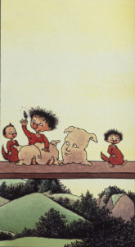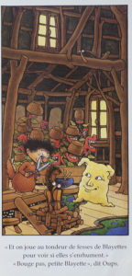
- Pas plus que le doudou, Oups n’est méchant volontairement. C’est le manque d’attention qui l’amène à placer du mal, de la douleur, dans le doudou (Oups !). Quand il fait du mal à autrui, c’est parce qu’il est sous influence d’un mauvais génie.
- Faire le mal n’a rien d’anodin dans ce récit : la logique destructive du mal auquel participent les deux personnages débouche sur la destruction du monde, sa « décréation », son retour au « chaos », au « tohu-bohu » originel. On voit dans le texte une référence assez claire au premier chapitre de la Genèse : l’acte créateur de Dieu consiste à ordonner le chaos pour rendre le monde vivable avant d’y placer les vivants, puis l’homme.
- 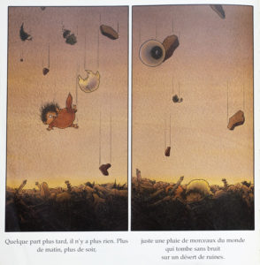

- La liberté ne disparaît pas dans le récit : Oups est capable de choisir librement de ne plus écouter le doudou.
- À partir de cet acte de liberté qui choisit le bien, le mal (sur lequel rien ne pousse : comme au sommet de la montagne ou fuit Oups) va pouvoir être vaincu et le bien va se rétablir (ce récit, même s’il regarde en face la logique du mal sans l’atténuer, est optimiste : il affirme également une résilience du bien, de l’être).
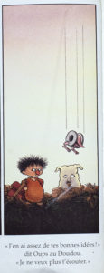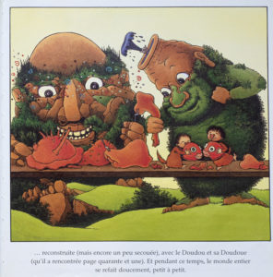
- Oups, à la fin de l’histoire, bras dessus bras dessous avec le doudou et la doudoue, est regardé avec intérêt par une jeune fille. Il est devenu un homme autonome moralement, un homme capable de choisir de façon responsable. Il est encore trop tôt sans doute pour qu’il se marie, mais la jeune fille ne s’y trompe pas : il est fondamentalement prêt, lui aussi.
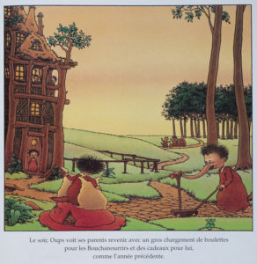
- Regardons la tête que fait le doudou...
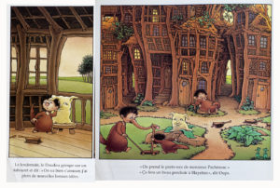
Son sourire a bien vite je ne sais quoi de trouble, de malsain... Si Oups avait été attentif, il aurait discerné qu’il y a quelque chose de pas net dans les suggestions qui lui sont faites. Quelque chose de troublant, de non apaisant, une joie un brin « avariée »... Les règles de discernement spirituel d’un saint Ignace de Loyola, dans les Exercices Spirituels, nous invitent à ne pas nous fier à ce qui nous apparaît comme quelque peu trouble, non vraiment joyeux, inquiétant, non apaisant...
« Nous devons examiner avec un grand soin la suite et la marche de nos pensées. Si le commencement, le milieu et la fin, tout en elles est bon et tendant purement au bien, c’est une preuve qu’elles viennent du Bon Ange. Mais si dans la suite des pensées qui nous sont suggérées, il finit par s’y rencontrer quelque chose de mauvais… ou de dissipant… ou de moins bon que ce que nous nous étions proposé de faire… ou si ces pensées affaiblissent notre âme, l’inquiètent, la troublent, en lui ôtant la paix, la tranquillité dont elle jouissait d’abord, c’est une marque évidente qu’elles procèdent du mauvais esprit, ennemi de notre avancement et de notre salut éternel. »
Cliquez ici...

Intertextualité : le récit de la création dans le premier chapitre de la Bible

AU COMMENCEMENT, Dieu créa le ciel et la terre. La terre était informe et vide (tohu bohu), les ténèbres étaient au-dessus de l’abîme et le souffle de Dieu planait au-dessus des eaux.
Dieu dit : « Que la lumière soit. » Et la lumière fut. Dieu vit que la lumière était bonne, et Dieu sépara la lumière des ténèbres. Dieu appela la lumière « jour », il appela les ténèbres « nuit ». Il y eut un soir, il y eut un matin : premier jour.
Et Dieu dit : « Qu’il y ait un firmament au milieu des eaux, et qu’il sépare les eaux. » Dieu fit le firmament, il sépara les eaux qui sont au-dessous du firmament et les eaux qui sont au-dessus. Et ce fut ainsi. Dieu appela le firmament « ciel ». Il y eut un soir, il y eut un matin : deuxième jour.
Et Dieu dit : « Les eaux qui sont au-dessous du ciel, qu’elles se rassemblent en un seul lieu, et que paraisse la terre ferme. » Et ce fut ainsi. Dieu appela la terre ferme « terre », et il appela la masse des eaux « mer ». Et Dieu vit que cela était bon.
Dieu dit : « Que la terre produise l’herbe, la plante qui porte sa semence, et que, sur la terre, l’arbre à fruit donne, selon son espèce, le fruit qui porte sa semence. » Et ce fut ainsi. La terre produisit l’herbe, la plante qui porte sa semence, selon son espèce, et l’arbre qui donne, selon son espèce, le fruit qui porte sa semence. Et Dieu vit que cela était bon. Il y eut un soir, il y eut un matin : troisième jour.
Et Dieu dit : « Qu’il y ait des luminaires au firmament du ciel, pour séparer le jour de la nuit ; qu’ils servent de signes pour marquer les fêtes, les jours et les années ; et qu’ils soient, au firmament du ciel, des luminaires pour éclairer la terre. » Et ce fut ainsi. Dieu fit les deux grands luminaires : le plus grand pour commander au jour, le plus petit pour commander à la nuit ; il fit aussi les étoiles. Dieu les plaça au firmament du ciel pour éclairer la terre, pour commander au jour et à la nuit, pour séparer la lumière des ténèbres. Et Dieu vit que cela était bon. Il y eut un soir, il y eut un matin : quatrième jour.
Et Dieu dit : « Que les eaux foisonnent d’une profusion d’êtres vivants, et que les oiseaux volent au-dessus de la terre, sous le firmament du ciel. » Dieu créa, selon leur espèce, les grands monstres marins, tous les êtres vivants qui vont et viennent et foisonnent dans les eaux, et aussi, selon leur espèce, tous les oiseaux qui volent. Et Dieu vit que cela était bon. Dieu les bénit par ces paroles : « Soyez féconds et multipliez-vous, remplissez les mers, que les oiseaux se multiplient sur la terre. » Il y eut un soir, il y eut un matin : cinquième jour.
Et Dieu dit : « Que la terre produise des êtres vivants selon leur espèce, bestiaux, bestioles et bêtes sauvages selon leur espèce. » Et ce fut ainsi. Dieu fit les bêtes sauvages selon leur espèce, les bestiaux selon leur espèce, et toutes les bestioles de la terre selon leur espèce. Et Dieu vit que cela était bon.
Dieu dit : « Faisons l’homme à notre image, selon notre ressemblance. Qu’il soit le maître des poissons de la mer, des oiseaux du ciel, des bestiaux, de toutes les bêtes sauvages, et de toutes les bestioles qui vont et viennent sur la terre. » Dieu créa l’homme à son image, à l’image de Dieu il le créa, il les créa homme et femme. Dieu les bénit et leur dit : « Soyez féconds et multipliez-vous, remplissez la terre et soumettez-la. Soyez les maîtres des poissons de la mer, des oiseaux du ciel, et de tous les animaux qui vont et viennent sur la terre. » Dieu dit encore : « Je vous donne toute plante qui porte sa semence sur toute la surface de la terre, et tout arbre dont le fruit porte sa semence : telle sera votre nourriture. À tous les animaux de la terre, à tous les oiseaux du ciel, à tout ce qui va et vient sur la terre et qui a souffle de vie, je donne comme nourriture toute herbe verte. » Et ce fut ainsi. Et Dieu vit tout ce qu’il avait fait ; et voici : cela était très bon. Il y eut un soir, il y eut un matin : sixième jour.
Ainsi furent achevés le ciel et la terre, et tout leur déploiement.
Le septième jour, Dieu avait achevé l’œuvre qu’il avait faite. Il se reposa, le septième jour, de toute l’œuvre qu’il avait faite. Et Dieu bénit le septième jour : il le sanctifia puisque, ce jour-là, il se reposa de toute l’œuvre de création qu’il avait faite.

